0218展业贷后上线功能
一、贷后检查任务推送规则优化
对于同时存在按揭贷款和非按揭贷款的客户，按揭贷款和非按揭贷款的管户客户经理可能不为同一人，新功能将根据业务的实际管户人推送贷后检查任务，如果贷后检查业务为按揭贷款则推送给按揭贷款的管户人，如果贷后检查业务为非按揭贷款则推送给非按揭贷款的管户人。
注：目前所有贷款检查任务均推送给非按揭贷款的管户人。

- 新增定检任务（随检类似）
新增，上传定检数据文件
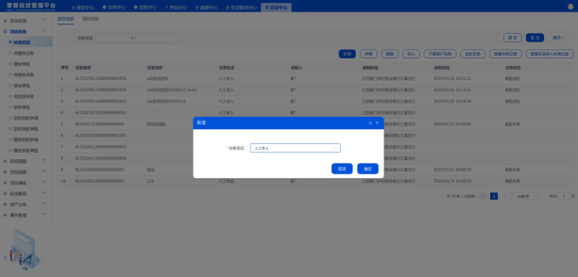
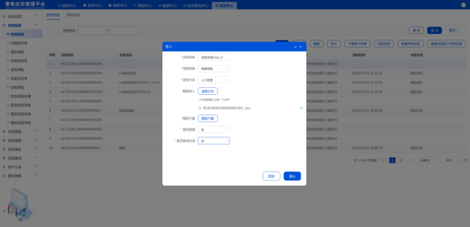
- 发起定检
点击发起定检按钮
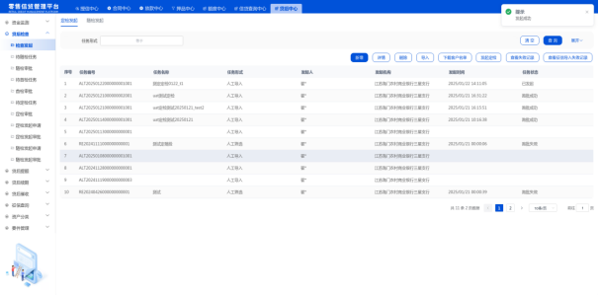
- 定检跑批量
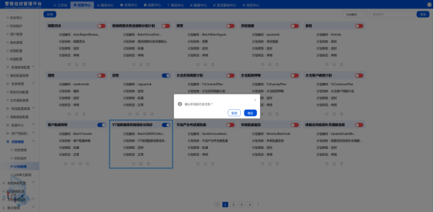
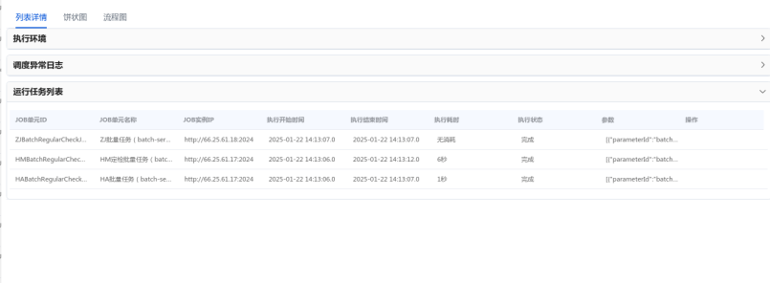

- 待定检任务查看
批量执行完成，查看待定检任务
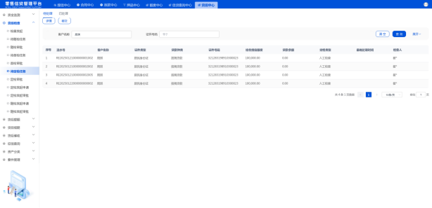

二、贷后提额逻辑优化
提额模块实现额度的自动切分，提升的额度不再需要客户经理进行手动切分，系统将自动切分进授用信分离的额度中，如果目前无授用信分离的额度，则自动切分进苏信贷的额度中。
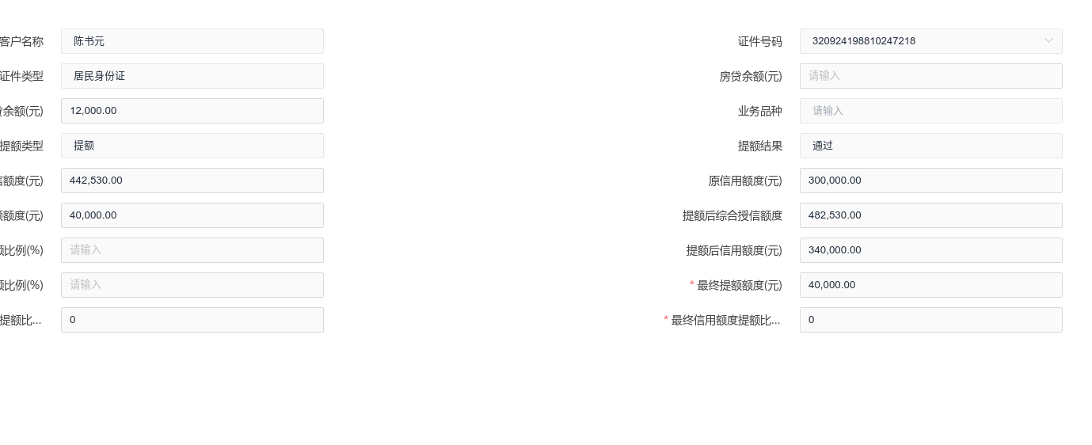
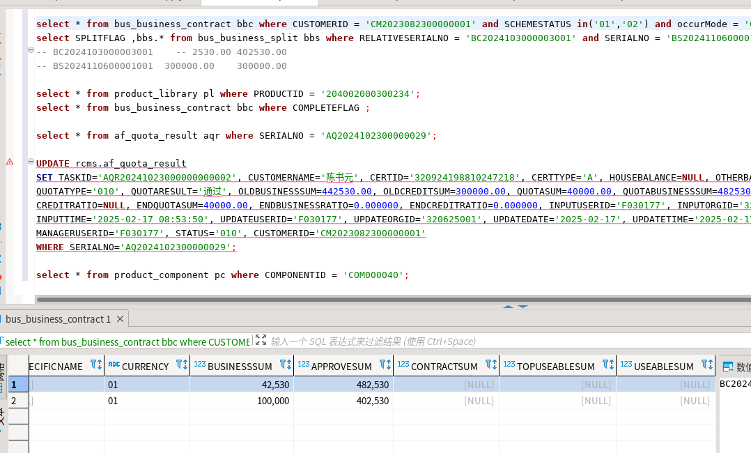
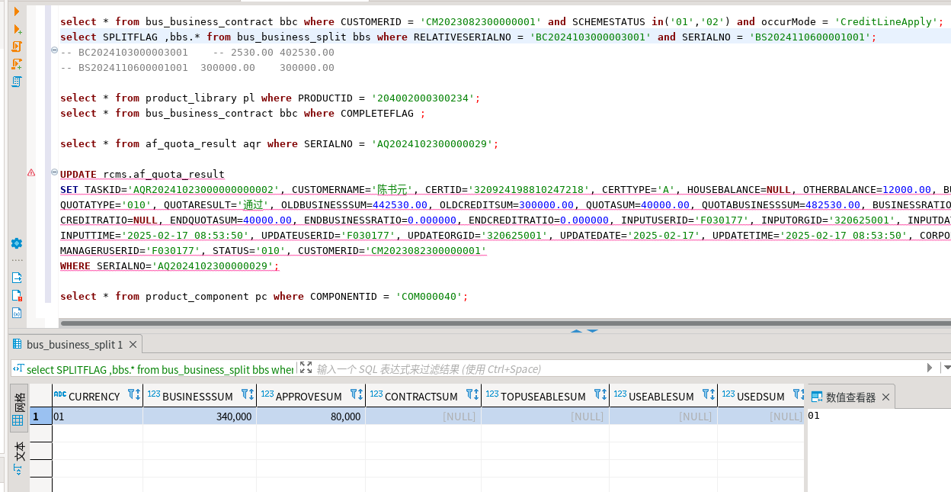
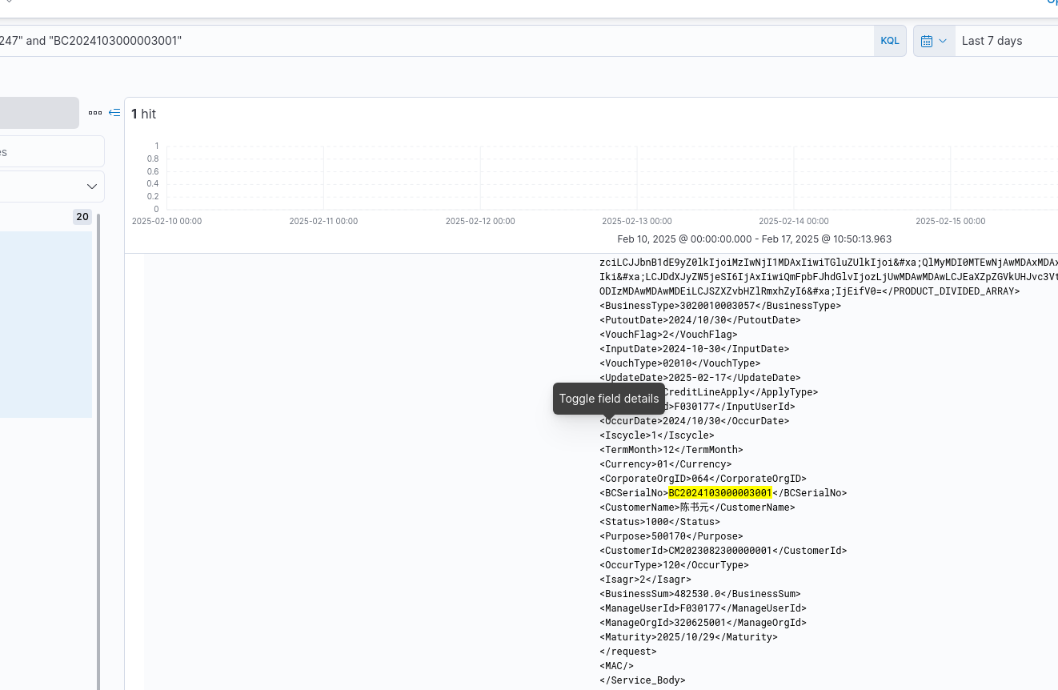
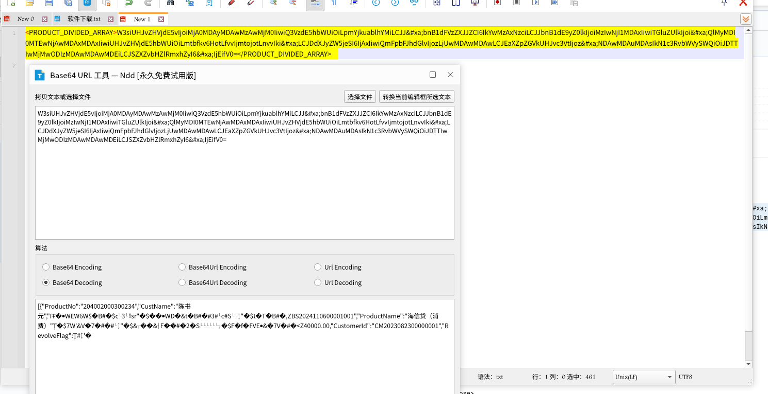

三、增加贷后续期人工确认审批流
贷后续期功能增加人工确认的配置，支持对客户经理否决的续期业务配置审批流，支持在客户经理否决后提交下一道审批人审批。
注：目前客户经理拒绝后流程结束，不支持配置后续审批流程。

- 法人管理员配置续期拒绝流程
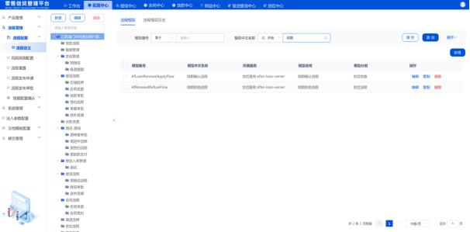

可按需要配置相关岗位节点，配置完保存，发布审批。
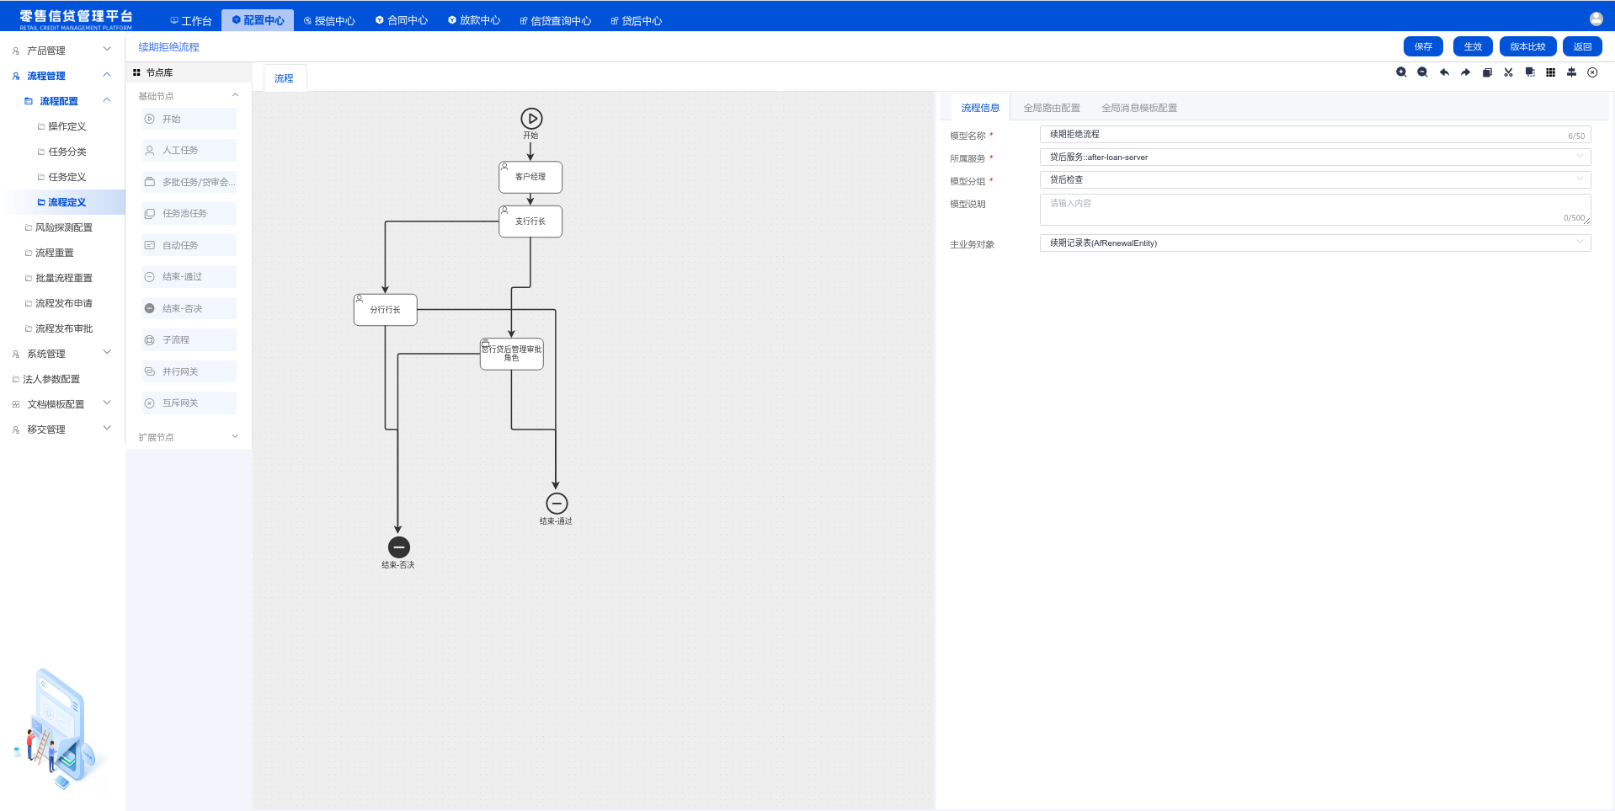
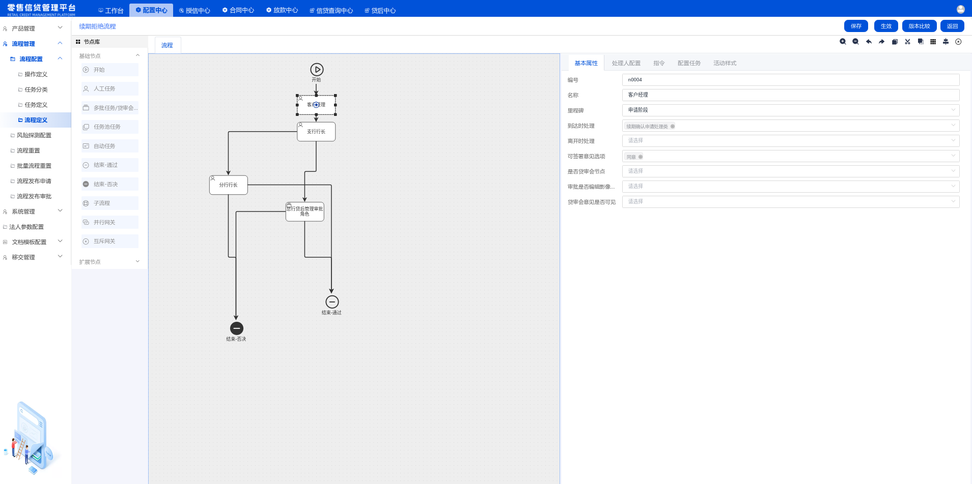
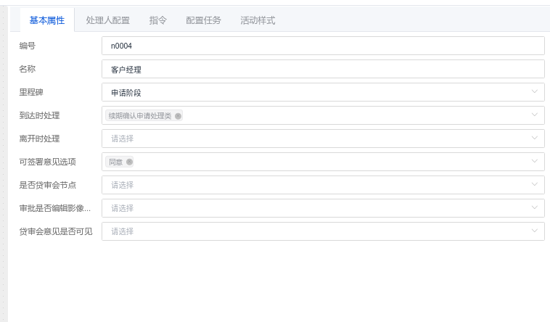
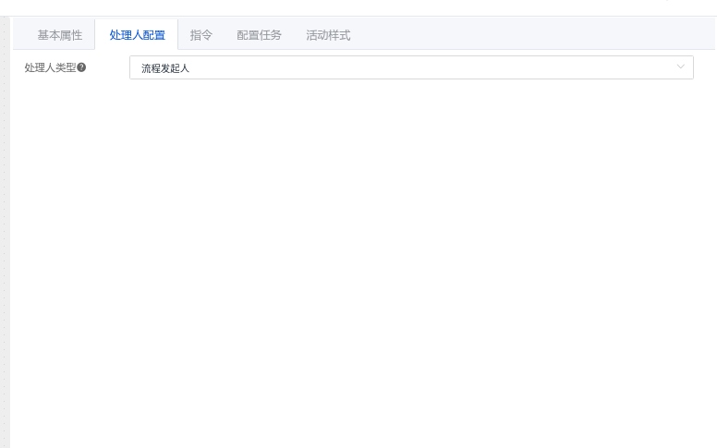
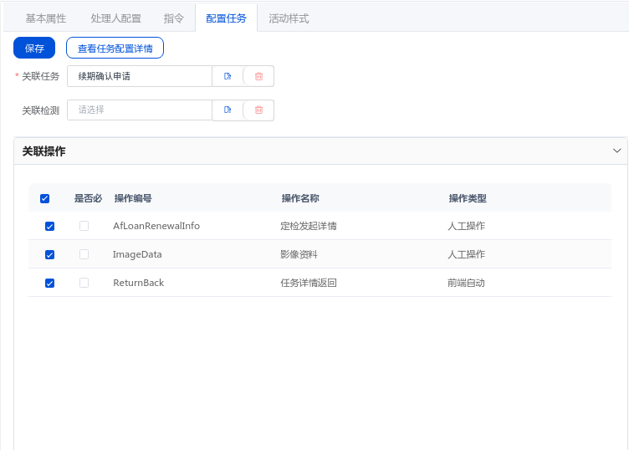
配置可参看原有“续期确认流程”。

- 系统管理员admin99 新增参数定义
admin99登录，配置中心-产品管理-参数定义
新增：
参数编号：AfRenewalRefuseFlow
参数名称：续期拒绝流程
参数类型：流程参数
值域类型：字符
结构分类：通用参数配置
输入类型：文本框
参数状态：正常
填写完保存。
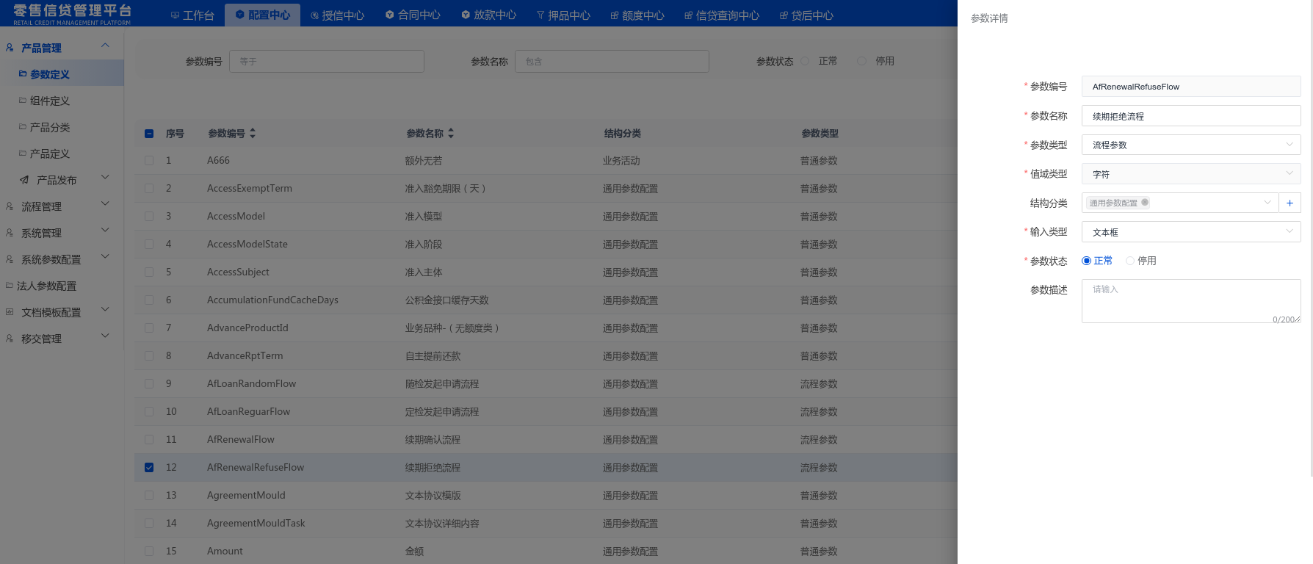

组件定义：
组件名称搜索：各模块独立流程配置，选中“各模块独立流程配置，
点击编辑,点击“引入参数”，搜索“续期拒绝流程”，选择，确认。
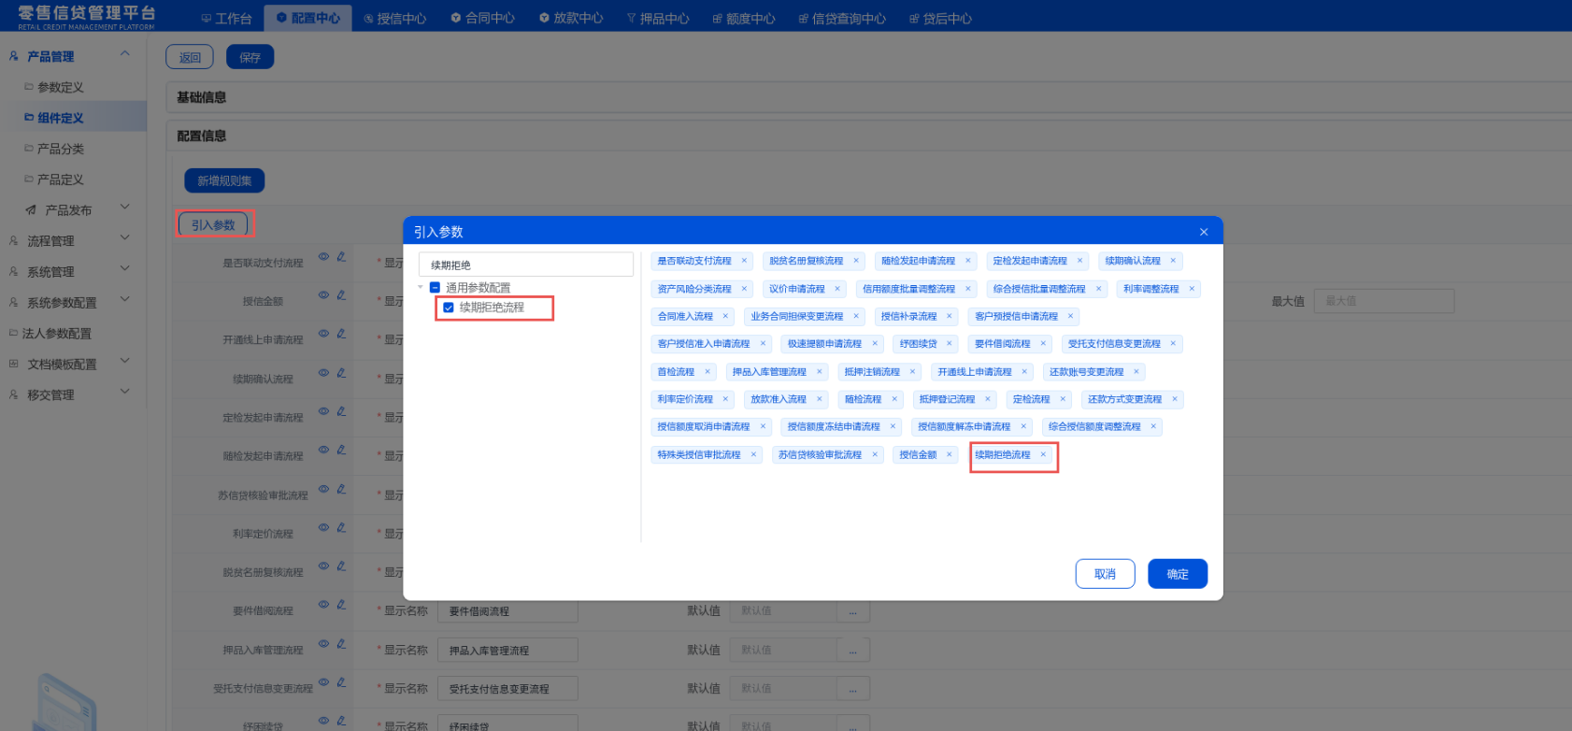

- 续期拒绝发起
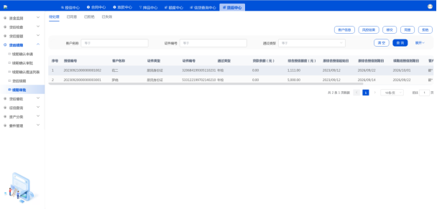
- 拒绝申请客户经理提交
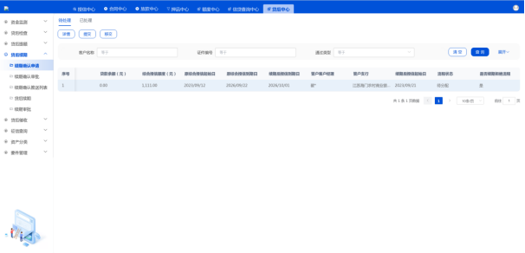

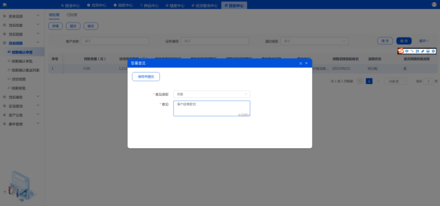
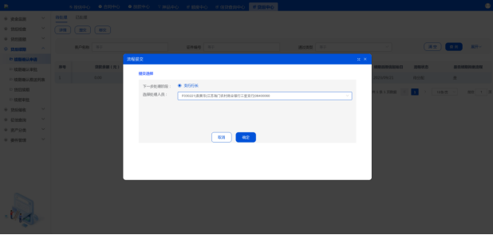

- 支行行长审批
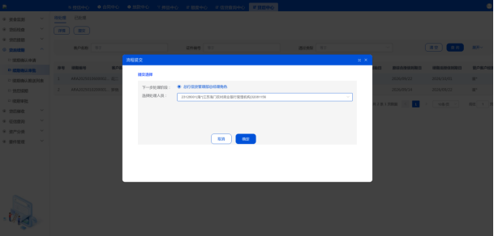

- 总行审批
同意
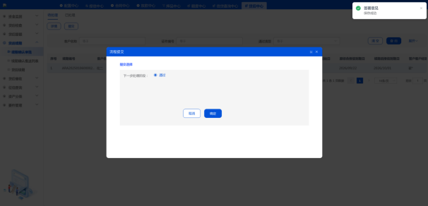
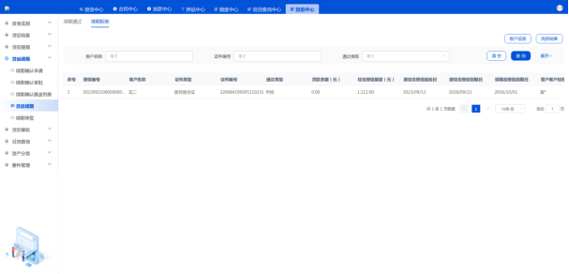
审批否决，否决后可重新走流程
